Лабораторная работа 15

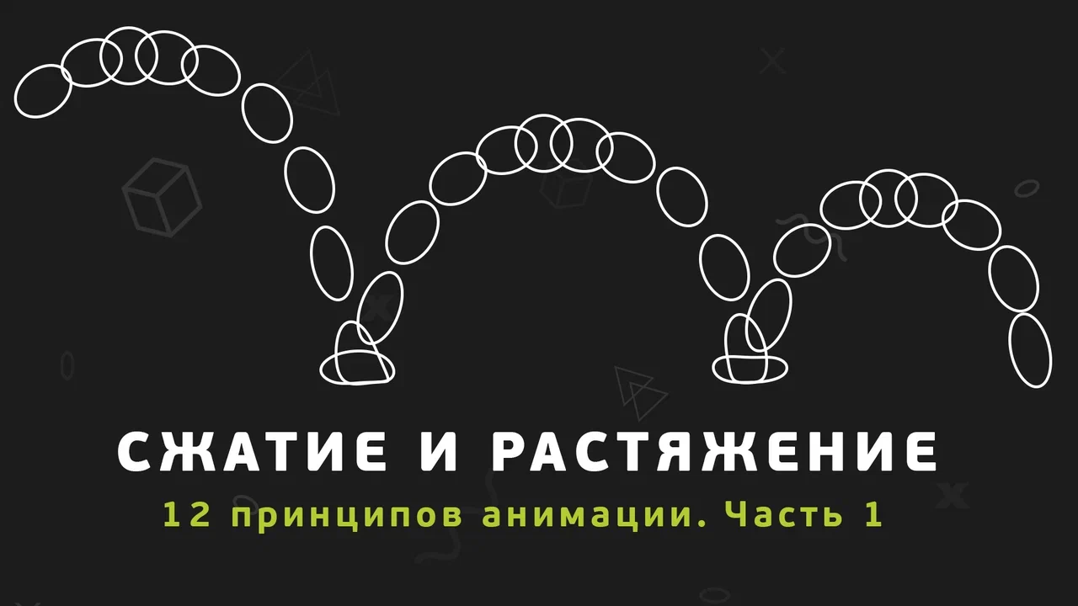
Нарисовать на сайте toonio.ru покадровую анимацию мяча, реализующую один из 12 принципов анимации

